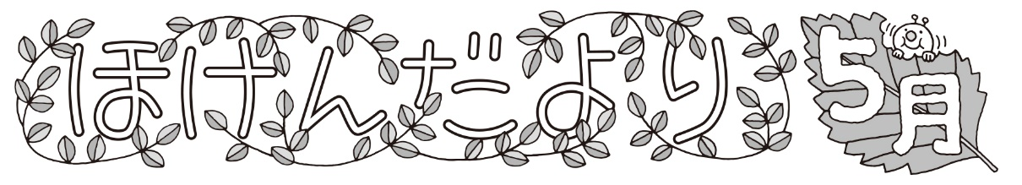

令和3年５月７日

宇都宮青葉高等学園

保健室

　　　　　　　　　　　　　　　　　　　がまって１かがちました。がわる

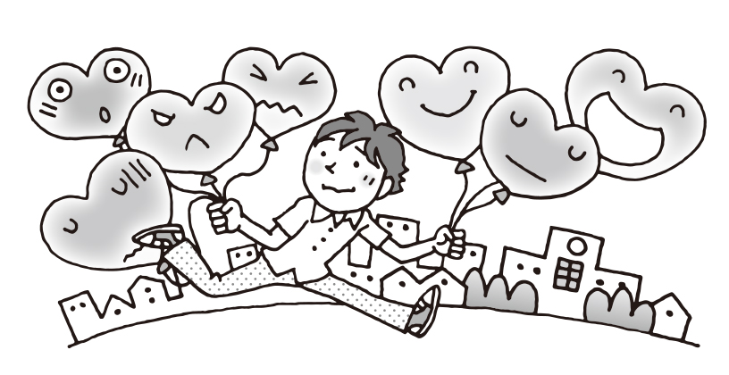

　　　　　　　　　　　　　　　　　　としいいがたくさんありますが、ストレスや

をじることもあるかもしれません。ストレスとにつ

きあうには、にったちょっとしたがです。

ときにはゆっくりみながら、のについてり

ってみてくださいね。



で“わかること”と“わからないこと”

では、みなさんがバランスよくしているか・えやこえにはないか・のやのはないかがわかります。けれど、こんなことはわかりません・・・

■やのな

■やの

■や

「」をもらったら、なるべくくにてもらいましょう。のがくわかれば、もくめられます。やののために、にをけましょう！

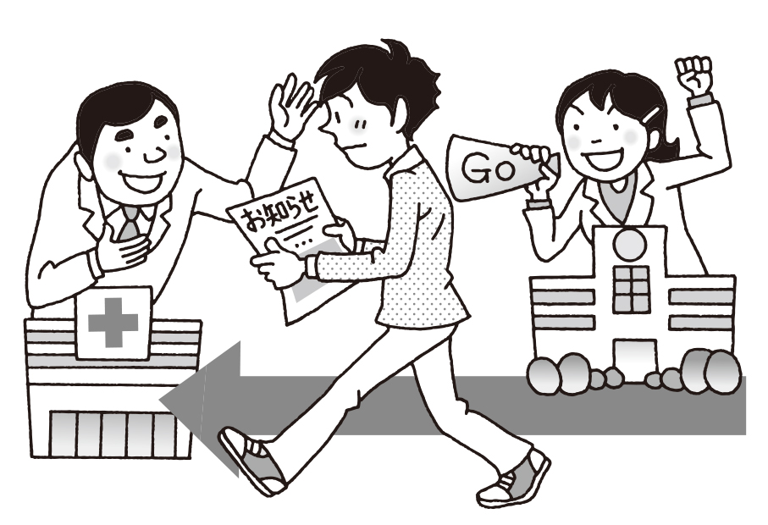

～をもらった～

★：２２

★・：９２

　　　（２は５17です）

★・：３１



４から９はスモッグです

スモッグ、PM2.5にするは、ホームページ「とちぎの」にてできます

〇スモッグとは？

やなどからされるや（トルエン、キシレン）がのをけてをおこし、「オキシダント」（はオゾン）というものをつくります。

スモッグとは、この「オキシダント」がにたまり、くもやがかかったになることをいいます。

〇にどんながあるの？

がチカチカする・がする・のどがいなどのをきこします。

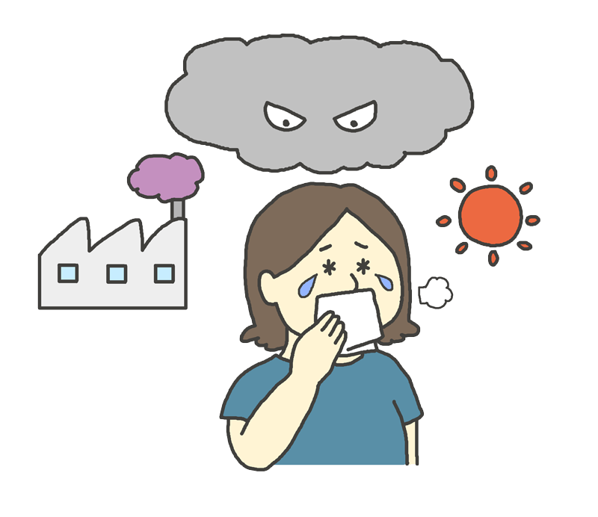

〇どんなときにするの？

スモッグは、からにかけて、しがく、

がく、がいにしやすくなります。

〇スモッグがされたらどうしたらいいの？

①でのしいはけましょう。

②やのどがくなったには、けんでをい、に・うがいをしにごしましょう。

※もがよくならないときや、のしびれ・がしいなどのはへ。

③のは、きにしましょう。

いるは、たちのにいましょう。

などは、でをて、にせるようがけてくださいね。



がをっているってホント？？？

シャツやブラウスのに１、をていますか？「になくも」「ないほうがしい」という！はには、こんなにながあるのです。

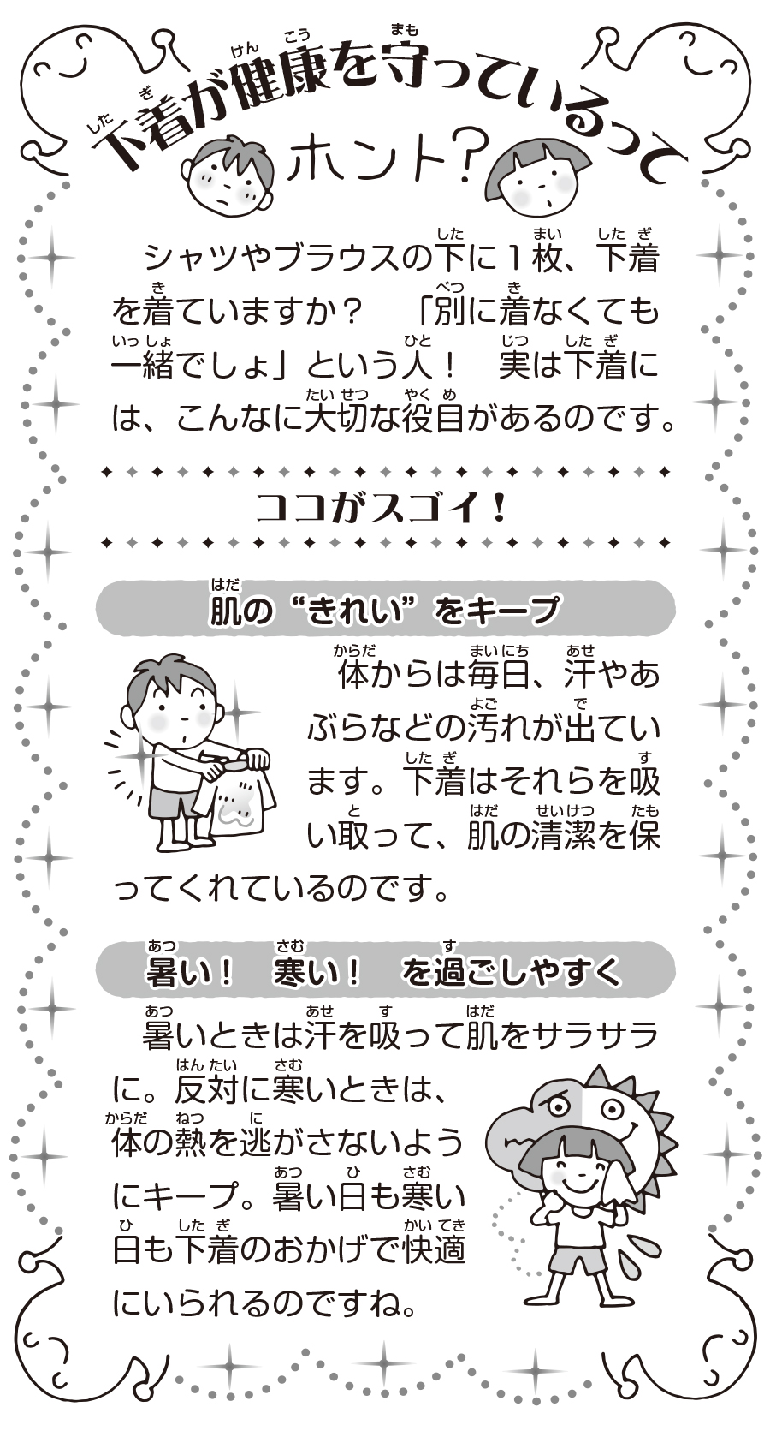

☆の“きれい”をキープ

は、やあぶらなどのれがでています。はそれらをい



って、のをってくれているのです。

☆い！い！をごしやすく

いときはをってをサラサラに。にいときは、のをがさ

ないようにキープ。いもいものおかげでにいられますよ。